Отчет по лабораторной работе №2

Дискреционное разграничение прав в Linux. Основные атрибуты

Динькиев Валерий

Содержание

# Цель работы

Получение практических навыков работы в консоли с атрибутами файлов, закрепление теоретических основ дискреционного разграничения доступа в современных системах с открытым кодом на базе ОС Linux.

# Выполнение лабораторной работы

1. В установленной при выполнении предыдущей лабораторной работы операционной системе создал учётную запись пользователя guest (использую учётную запись администратора) (рис. 1)

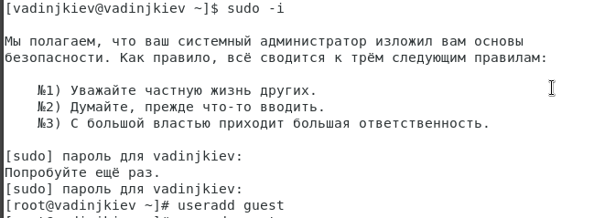

Figure 1: Создание учетной записи пользователя guest

1. Задал пароль для пользователя guest (использую учётную запись администратора) (рис. 2)

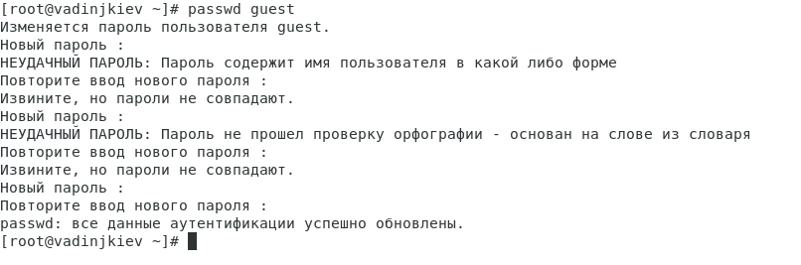

Figure 2: Пароль

1. Вошел в систему от имени пользователя guest
2. Поставил root пароль и создал пользователя
3. Уточнил имя вашего пользователя командой whoami (рис. 3)

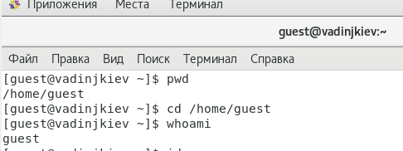

Figure 3: Пользователь guest

1. Уточнил имя пользователя, его группу, а также группы, куда входит пользователь, командой id. Запомнил выведенные значения uid, gid и др. Сравнил вывод id с выводом команды groups (они совпадают). (рис. 4)

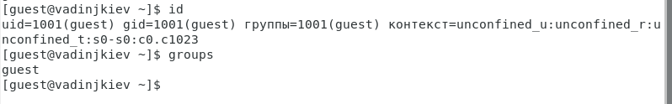

Figure 4: Уточнение имени пользователя

1. Сравнил полученную информацию об имени пользователя с данными,выводимыми в приглашении командной строки. Полученная информация более подробно описывает пользователя (его uid..) а приглашение командной строки только имя пользователя и его домен.
2. Просмотрел файл /etc/passwd командой cat /etc/passwd. Нашел в нем учетную запись. Определил uid, gid пользователя. Найденные значения совпадают со значения в прошлых пунктах (рис. 5)

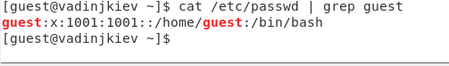

Figure 5: Содержимое файла /etc/passwd

1. Определил существующие в системе директории командой ls -l /home/. Удалось получить список поддиректорий директории /home. Права установлены так, чтобы только пользователь мог читать и писать в этот каталог (полные права только у пользователя данной директории). (рис. 6)

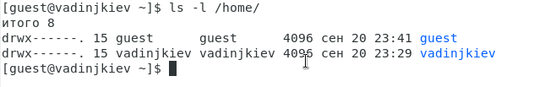

Figure 6: Существующие директории

1. Проверил, какие расширенные атрибуты установлены на поддиректориях, находящихся в директории /home, командой lsattr /home Удалось только увидеть расширенные атрибуты директории guest Расширенные атрибуты других директорий мне не удалось увидеть. (рис. 7)

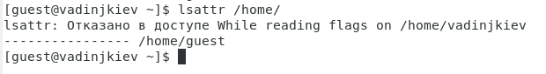

Figure 7: Расширенные атрибуты

1. Создал в домашней директории поддиректорию dir1 (рис. 8) Определил командами ls -l и lsattr, какие права доступа и расширенные атрибуты были выставлены на директорию dir1.(рис. 9)

Figure 8: Создание поддиректории

Figure 8: Создание поддиректории

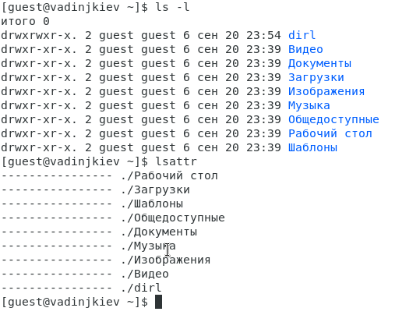

Figure 9: Права доступа и расширенные атрибуты

1. Снял с директории dir1 все атрибуты командой chmod 000 dirl и проверил с её помощью правильность выполнения команды (рис. 10)

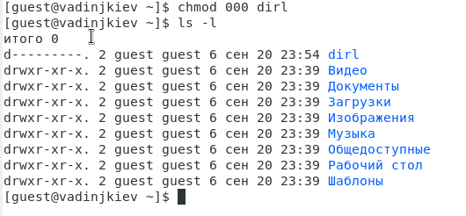

Figure 10: Создание поддиректории

1. Попытался создать в директории dir1 файл file1 (рис. 11) Получаю отказ в создании файла, потому что в прошлом пункте снял с директории все атрибуты Сообщение об ошибки никак не отразилось на создании файла, потому что файл не создался в данной директории Проверил командой ls -l /home/guest/dir1 действительно ли файл file1 не находится внутри директории dir1, но проверить не получилось из-за прав доступа к файлам директории. (рис. 12)

Figure 11: Попытка создания

Figure 11: Попытка создания

Figure 12: Проверка командой

Figure 12: Проверка командой

1. Заполнил таблицу «Установленные права и разрешённые действия», выполняя действия от имени владельца директории (файлов), определив опытным путём, какие операции разрешены, а какие нет. Если операция разрешена, занес в таблицу знак «+», если не разрешена, знак «-». (рис. 13)

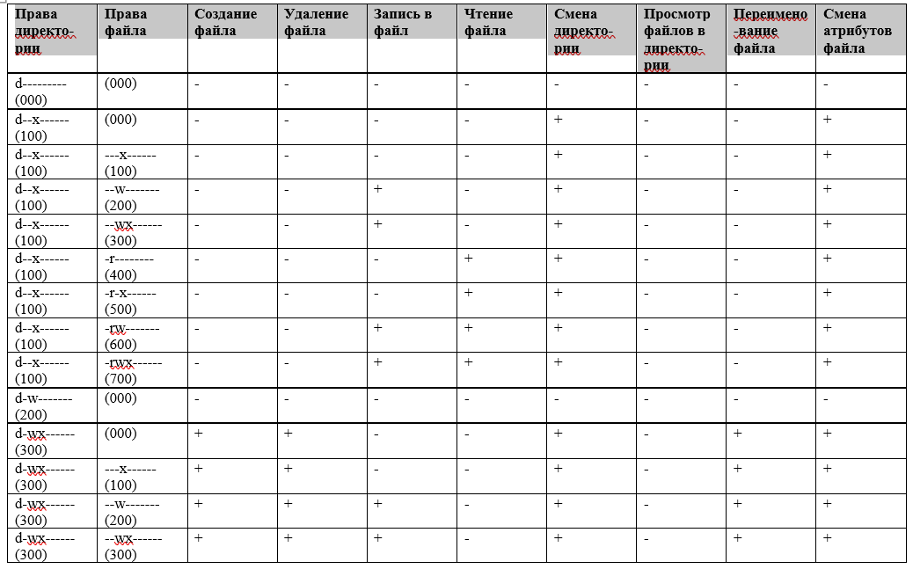

Figure 13: Таблица прав

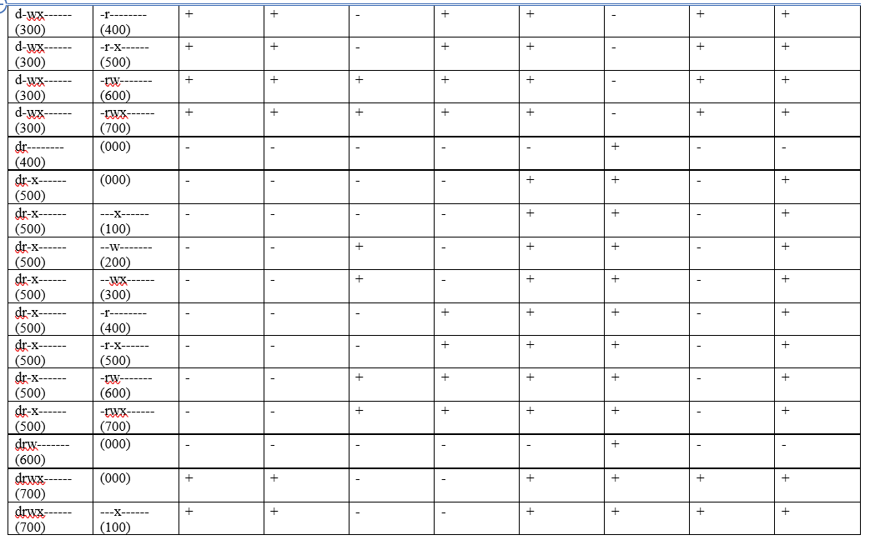

Figure 14: Таблица прав

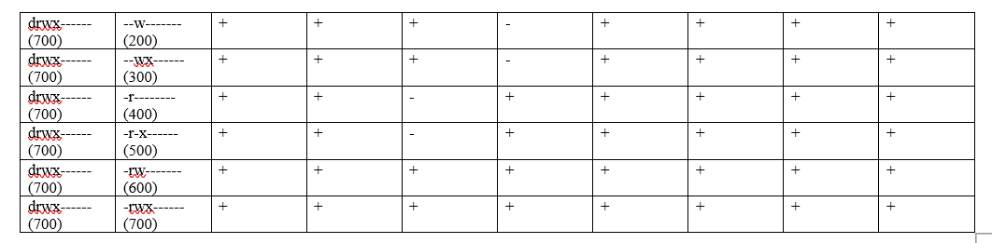

Figure 15: Таблица прав

1. На основании заполненной таблицы определите те или иные минимально необходимые права для выполнения операций внутри директории dir1 (рис. 16)

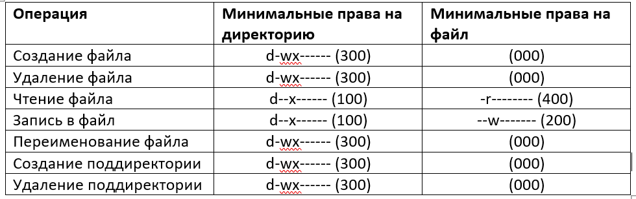

Figure 16: Минимальные права для совершения операций

# Выводы

Получил практические навыков работы в консоли с атрибутами файлов, закрепил теоретические основ дискреционного разграничения доступа в современных системах с открытым кодом на базе ОС Linux.